### 

**M ě s t o R o k y c a n y**

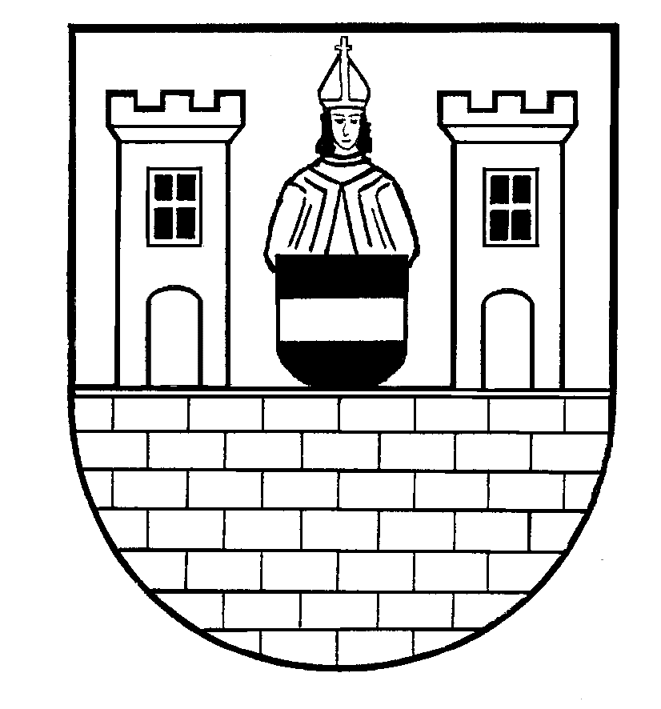

### Obecně závazná vyhláška č. 2/2019

**o zákazu konzumace alkoholických nápojů na veřejně přístupných místech**

Zastupitelstvo města Rokycany se na svém zasedání dne 7.10.2019 usnesením č. 4684 usneslo vydat na základě § 17 odst. 2 písm. a) zákona č. 65/2017 Sb., o ochraně zdraví před škodlivými účinky návykových látek, a v souladu s § 10 písm. d) a § 84 odst. 2 písm. h) zákona   
č. 128/2000 Sb., o obcích (obecní zřízení), ve znění pozdějších předpisů, tuto obecně závaznou vyhlášku:

## Čl. 1

**Zákaz konzumace alkoholických nápojů**

Zakazuje se konzumace alkoholických nápojů[1]) na těchto veřejně přístupných místech:

1. mezi ulicemi Boženy Němcové, Družstevní, Kotelská a Pod Ohradou, viz příloha č. 1,
2. Nerudovo náměstí, viz příloha č. 2,
3. areál bývalých kasáren, vymezené ulicemi Boženy Němcové, Kotelská, Dělostřelců, viz příloha č. 3.
4. ulice Pivovarská, viz příloha č. 4

Čl. 2

**Zrušovací ustanovení**

Zrušuje se obecně závazná vyhláška č. 5/2017, o zákazu konzumace alkoholických nápojů na veřejně přístupných místech, ze dne 29.12.2017.

**Čl. 3**

**Účinnost**

Tato obecně závazná vyhláška nabývá účinnosti patnáctým dnem po dni vyhlášení.

………………….. …………………..

         Václav Kočí                                             Mgr. Jan Šašek

starosta města Rokycany             místostarosta města Rokycany

Vyvěšeno: 7. 11. 2019

Sejmuto: 25. 11. 2019

Tato obecně závazná vyhláška byla vyvěšena i elektronicky dne: 7. 11. 2019

Příloha č. 1: Veřejně přístupná místa mezi ulicemi Boženy Němcové, Družstevní, Kotelská a Pod Ohradou

Příloha č. 2: Veřejně přístupná místa Nerudovo náměstí

Příloha č. 3: Veřejně přístupná místa v areálu bývalých kasáren vymezené ulicemi Boženy Němcové, Kotelská a Dělostřelců

Příloha č. 4: Veřejně přístupná místa Pivovarská ulice

1. ) § 2 písm.f) zákona č. 65/2017 Sb., o  ochraně zdraví před škodlivými účinky návykových látek